**CARBOXYLIC ACID**

**(Thời gian thực hiện: 5 tiết)**

**I. MỤC TIÊU**

**1. Năng lực**

***1.1 Năng lực hóa học***

***1.1.1. Nhận thức hóa học***

- Nêu được khái niệm về carboxylic acid.

- Trình bày được đặc điểm cấu tạo và hình dạng phân tử acetic acid

- Nêu và giải thích được đặc điểm về tính chất vật lí (trạng thái, nhiệt độ sôi, tính tan) của carboxylic acid.

- Trình bày được tính chất hoá học cơ bản của carboxylic acid: Thể hiện tính acid (Phản ứng với chất chỉ thị, phản ứng với kim loại, oxide kim loại, base, muối) và phản ứng ester hoá.

***1.1.2 Tìm hiểu thế giới tự nhiên dưới góc độ hóa học***

- Viết được công thức cấu tạo và gọi được tên một số acid theo danh pháp thay thế (C1 – C5) và một vài acid thường gặp theo tên thông thường.

- Xác định được mục đích thí nghiệm, dụng cụ, hoá chất, các bước tiến hành và thực hiện được các thí nghiệm nghiên cứu tính chất hoá học của carboxylic acid.

- Thực hiện được thí nghiệm về phản ứng của acetic acid (hoặc citric acid) với quỳ tím, sodium carbonate (hoặc calcium carbonate), zinc; điều chế ethyl acetate *(quan sát qua video thí nghiệm*); mô tả được các hiện tượng thí nghiệm và giải thích được tính chất hoá học của carboxylic acid.

- Trình bày được ứng dụng của một số carboxylic acid thông dụng và phương pháp điều chế carboxylic acid (điều chế acetic acid bằng phương pháp lên men giấm và phản ứng oxi hoá alkane).

***1.1.3 Vận dụng kiến thức đã học***

- Vận dụng được kiến thức đã học đưa ra được quy trình sản xuất giấm ăn theo phương pháp cổ truyền.

- Vận dụng được kiến thức của bài học giải thích một số vấn đề liên quan đến trong cuộc sống và sản xuất gắn.

***1.2. Năng lực chung***

- Năng lực giao tiếp và hợp tác: thông qua hoạt động nhóm.

- Năng lực giải quyết vấn đề: Lập kế hoạch giải quyết các vấn đề đặt ra trong các hoạt động.

**2. Phẩm chất**

- Trung thực, khách quan trong quá trình thực hiện các thí nghiệm theo yêu cầu: mô tả đúng tiến trình.

- Trách nhiệm trong thực hiện nhiệm vụ được giao về nhà tìm hiểu và giải thích một số vấn đề trong cuộc sống và sản xuất gắn với yêu cầu vận dụng kiến thức về carboxylic acid.

**II. Thiết bị dạy học và học liệu**

- Dụng cụ, hoá chất

**+ Thí nghiệm về phản ứng của acetic acid (4 bộ thí nghiệm)**

|  |  |
| --- | --- |
| **Hoá chất** | **Dụng cụ** |
| - Dung dịch Giấm ăn  - ancohol C2H5OH  - Dung dịch nước vôi trong  - Nước chanh  - Kim loại Zn, Cu.  - soda  - Quỳ tím  - phenolphtalein. | Mỗi nhóm một bộ dụng cụ gồm:  - 04 ống nghiêm  - 02 cốc thuỷ tinh 250 ml  - 02 ống hút  - 02 kẹp ống nghiệm  - 01 giá để ống nghiệm  - 01 chậu thuỷ tinh |

+ Thí nghiệm phản ứng ester hoá: Video thí nghiệm của acetic acid và ancohol etylic (https://www.youtube.com/watch?v=T6-hdt-e6SM)

**- Học liệu:**

+ Phần mềm One note, quizizz.

+ Phiếu học tập phụ lục.

+ Câu hỏi trắc nghiệm

+ Các phiếu giao nhiệm vụ

+ Bảng hướng dẫn HS làm thí nghiệm.

+ Bảng kiểm HS tự đánh giá khi làm thí nghiệm.

**III. TIẾN TRÌNH DẠY HỌC**

**Hoạt động 1. Khởi động**

**a. Mục tiêu**

Học sinh biết được trong các loại quả và một số loại thực phẩm quen thuộc có chứa nhiều loại axit khác nhau, tác dụng của mỗi loại. GV đặt câu hỏi kích thích hứng thú của học sinh muốn tìm hiểu về axit cacboxylic.

**b. Nội dung:** GV giới thiệu một số loại quả, yêu cầu học sinh nêu dụng của chúng, trả lời các câu hỏi của giáo viên

**c. Sản phẩm:** Câu trả lời của HS dựa trên hiểu biết của mình

**d. Tổ chức thực hiện**

*-* ***Chuyển giao nhiệm vụ:***

**+** GV trình chiếu một số hình ảnh liên quan các loại quả, sản phẩm có chứa các loại carboxylic acid  
**GV: đặt câu hỏi:**

+ Tại sao khi đói uống nước chanh, ăn quả chua thường hay bị đau dạ dày?

+ Tại sao khi bị kiến đốt thấy đau, rát?

*-* ***Thực hiện nhiệm vụ:***

+ HS lắng nghe, trả lời các câu hỏi của GV

*-* ***Báo cáo kết quả và thảo luận:***

+ GV gọi một số học sinh phát biểu, học sinh khác bổ sung.

*-* ***Kết luận và nhận định:***

**+** GV ghi nhận các ý kiến của học sinh, giới thiệu bài học.

**2. Hoạt động 2: Hình thành kiến thức**

**2.1 Tìm hiểu về khái niệm, danh pháp**

**a. Mục tiêu**

- Nêu được khái niệm về carboxylic acid.

- Trình bày được đặc điểm cấu tạo và hình dạng phân tử acetic acid

- Viết được công thức cấu tạo và gọi được tên một số acid theo danh pháp thay thế (C1 – C5) và một vài acid thường gặp theo tên thông thường.

**b. Nội dung**

- GV tổ chức cho HS HĐ cặp đôi nhóm để trả lời câu hỏi trong phiếu học tập số 1 tìm hiểu khái niệm carboxylic acid.

- GV: Hướng dẫn HS viết CTCT, gọi tên một số Viết được công thức cấu tạo và gọi được tên một số acid theo danh pháp thay thế và danh pháp thông thường.

**-** HS hoàn thành phiếu giao việc số 1 trên onenote

**c. Sản phẩm**

- Báo cáo hoạt động của HS

+ Chỉ ra đặc điểm chung của carboxylic acid, trình bày được khái niệm carboxylic acid.

+ Viết được CTCT các đồng phân C4H8O2 (trên lớp), gọi tên theo danh pháp thay thế.

+ Trả lời các câu hỏi số 1 trên onenote.

**d. Tổ chức thực hiện**

***- Chuyển giao nhiệm vụ:***

+ GV chiếu nội dung câu hỏi phiếu số 1. Yêu cầu học sinh hoạt động cặp đôi hoàn thành phiếu số 1 và phiếu giao việc trên one.

***- Thực hiện nhiệm vụ:***

**+** HS thảo luận theo cặp sau đó trình bày câu trả lời hoặc nhận xét bổ sung. HS ghi chép vào vở.

***- Báo cáo, thảo luận:***

**+**  GV gọi đại diện một cặp lên bảng trình bày câu trả lời, một số cặp khác nhận xét, bổ sung.

***- Kết luận, nhận định:***

+ GV kết luận đưa ra ĐN đúng về carboxylic acid.

+ GV: giới thiệu mô hình phân tử acetic acid.

+ Cách gọi tên theo danh pháp thay thế và tên thường của một số carboxylic acid.

**2.2 Tìm hiểu về tính chất vật lí**

**a. Mục tiêu**

- Nêu và giải thích được đặc điểm về tính chất vật lí (trạng thái, nhiệt độ sôi, tính tan) của carboxylic acid.

**b. Nội dung**

- GV tổ chức cho HS HĐ cặp đôi để trả lời câu hỏi liên quan đến tính chất vật lí của carboxylic acid

**c. Sản phẩm**

- Báo cáo hoạt động của học sinh nêu được tính chất vật lí của carboxylic acid:

+ So sánh được nhiệt độ sôi carboxylic acid với alcohol

+ Giải thích được sự khác biệt nhiệt độ sôi giữa carboxylic acid và alcohol

- Chuyển giao nhiệm vụ:

+ GV yêu cầu HS nghiên cứu SGK và cho biết đặc điểm của liên kết O - H và liên kết C - OH của nhóm -COOH trong phân tử carboxylic acid.

+ So sánh nhiệt độ sôi của các chất sau: CH3COOH, CH3CHO, C2H5OH.

**d. Tổ chức thực hiện**

***- Chuyển giao nhiệm vụ:***

**+** GV: yêu cầu học sinh hoạt động cặp đôi tìm hiểuđặc điểm của liên kết O - H và liên kết C - OH của nhóm -COOH trong phân tử carboxylic acid.

+ Áp dụng so sánh nhiệt độ sôi của các chất sau: CH3COOH, CH3CHO, C2H5OH.

***- Thực hiện nhiệm vụ:***

**+** HS thảo luận theo cặp sau đó trình bày câu trả lời hoặc nhận xét bổ sung. HS ghi chép vào vở.

***- Báo cáo, thảo luận*:**

+ GV gọi đại diện một HS lên trình bày câu trả lời, một số HS khác nhận xét, bổ sung.

***- Kết luận, nhận định*:**

GV kết luận điều chỉnh

+ Nhiệt độ sôi: CH3CHO < C2H5OH < CH3COOH

+ Giải thích nhiệt độ sôi của carboxylic acid so với alcohol và aldehyde

(>C=O) và nhóm **hydroxyl** (-OH).

Nhóm –OH và nhóm >C=O lại có ảnh hưởng qua lại lẫn nhau:

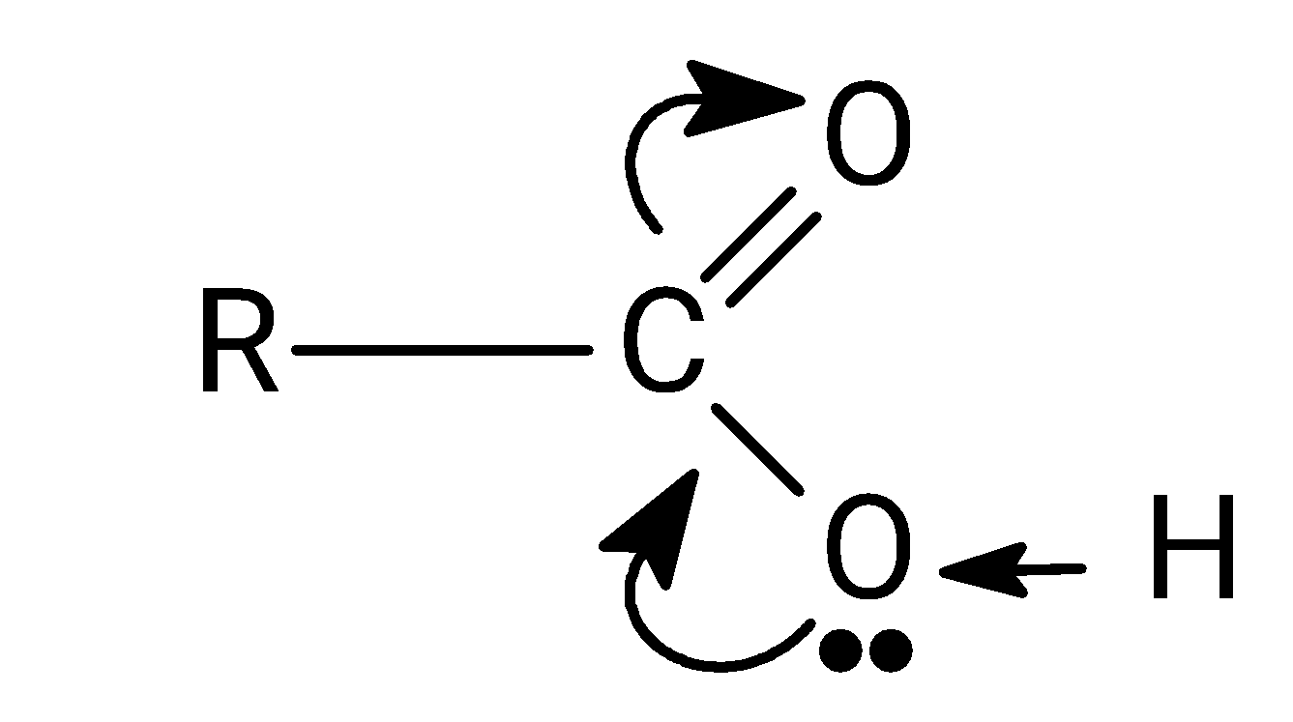

Liên kết giữa H và O trong nhóm –OH phân cực mạnh, nguyên tử H linh động hơn trong alcohol, anđehit và xeton có cùng số nguyên tử C.

- Sự tạo liên kết hiđro ở trạng thái hơi:

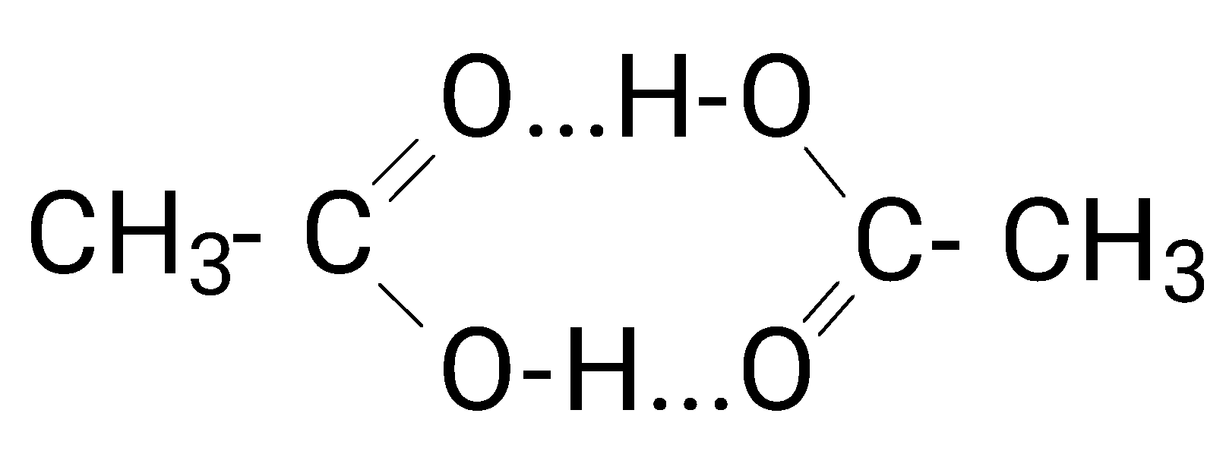

- Sự tạo liên kết hiđro ở trạng thái lỏng

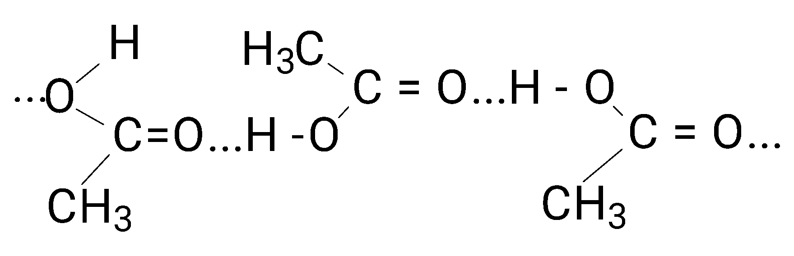

- Sự tạo liên kết hiđro với phân tử H2O

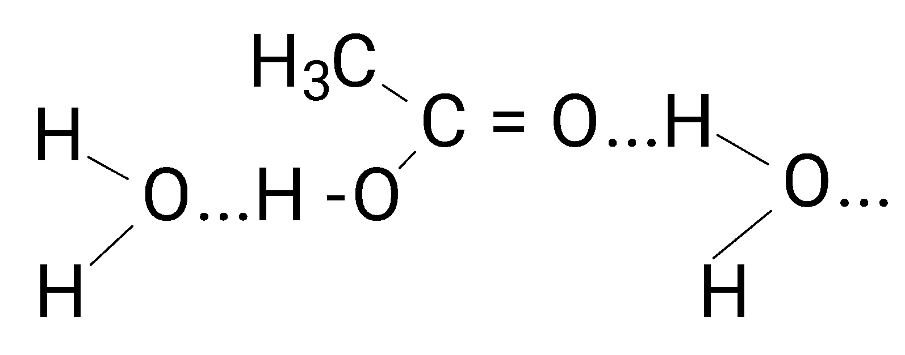

**2.4: Tìm hiểu về Tính chất hóa học**

**a. Mục tiêu**

- Trình bày được tính chất hoá học cơ bản của carboxylic acid: Thể hiện tính acid (Phản ứng với chất chỉ thị, phản ứng với kim loại, oxide kim loại, base, muối) và phản ứng ester hoá

- Xác định được mục đích thí nghiệm, dụng cụ, hoá chất, các bước tiến hành và thực hiện được các thí nghiệm nghiên cứu tính chất hoá học của carboxylic acid.

- Thực hiện được thí nghiệm về phản ứng của acetic acid (hoặc citric acid) với quỳ tím, sodium carbonate (hoặc calcium carbonate), magnesium; điều chế ethyl acetate (hoặc quan sát qua video thí nghiệm); mô tả được các hiện tượng thí nghiệm và giải thích được tính chất hoá học của carboxylic acid.

- Báo cáo kết quả trên sổ tay điện tử.

**b. Nội dung**:

- GV chia lớp thành 4 nhóm, yêu cầu học sinh về nhà nghiên cứu hướng dẫn phiếu học tập số 2, làm thí nghiệm, trả lời câu hỏi trong phiếu HT.

- HS sử dụng phần mềm onenote để trình bày báo cáo thí nghiệm và đưa ra kết luận.

**c. Sản phẩm**

- Bài trình bày kết quảthực hiện nhiệm vụ của học sinh

+ Làm được các thí nghiệm theo hướng dẫn, quay lại các thí nghiễm đã làm, nêu được hiện tượng, viết phương trình hóa học xảy ra.

+ Kết luận được tính chất của carboxylic acid, giải thích được tại sao carboxylic acid có tính axit còn alcohol không có tính axit.

**d. Tổ chức thực hiện**

***- Chuyển giao nhiệm vụ:***

+ GV: yêu cầu học sinh hoạt động nhóm, nghiên cứu phiếu học tập số 2 (cách tiến hành, quay lại, quan sát, báo cáo), ghi lại kết quả thí nghiệm, tự đánh giá quá trình làm thí nghiệm.

***- Thực hiện nhiệm vụ:***

**+ HS đ**ọc phiếu học tập, thảo luận nhóm, làm thí nghiệm, quay lại, quan sát thí nghiệm ghi lại hiện tượng quan sát được.

+ HS ghi lại kết quả thảo luận (kết qủa thí nghiệm, hiện tượng quan sát, viết phương trình hóa học).

+ HS nghiên cứu tài liệu trả lời câu hỏi trong PHT.

+ Kết luận gửi báo cáo lên onenote.

+ Tự đánh giá các thành viên khác thông qua bảng kiểm.

+ Nghiên cứu, đánh giá báo cáo nhóm khác.

+ Trong quá trình thực hiện GV và HS có thể tương tác giải đáp các vướng mắc cho HS.

***- Báo cáo, thảo luận:***

*+* HS nghiên cức trước các báo cáo của nhóm khác được gửi trên onenote, ghi lại các nhận xét.

**+** GV gọi các nhóm lên báo cáo theo phân công.

+ Các nhóm khác ghi lại nhận xét, bổ sung, đặt câu hỏi.

+ Sử dụng bảng tiêu chí để đánh giá bài của nhóm bạn.

***- Kết luận, nhận định:***

+ GV nhận xét, KL tính chất hóa học của carboxylic acid. Giải thích tính axit của carboxylic acid:

Đặc điểm cấu tạo của nhóm –COOH: cả liên kết O - H và liên kết C - OH đều bị phân cực, tuy nhiên do ảnh hưởng của nhóm C=O hút electron mạnh, làm liên kết O - H và liên kết C - OH của nhóm -COOH phân cực mạnh hơn liên kết O - H và liên kết C - OH trong phân tử alcohol, dẫn đến tính axit của các carboxylic acid. Nhóm -COOH gây ra các phản ứng hóa học đặc trưng của carboxylic acid.

**2.5: Tìm hiểu về ứng dụng và điều chế của carboxylic acid (10 phút)**

**a. Mục tiêu**

- Trình bày được ứng dụng của một số carboxylic acid thông dụng và phương pháp điều chế carboxylic acid

**b. Nội dung**

**-GV:** Yêu cầu học sinh hoạt động cặp tìm hiểu về ứng dụng và điều chế:

+ Dựa trên những hiểu biết của mình về các loại carboxylic acid có trong các loại quả, có trong đời sống hãy nêu những ứng dụng của carboxylic acid.

+ Giới thiệu cách làm giấm ăn theo phương pháp cổ truyền.

**c. Sản phẩm**

- Kết quả hoạt động hóm của HS:

+ Nêu được ứng dụng của carboxylic acid trong thực tế.

+ Nêu được phương pháp điều chế giấm ăn theo phương pháp cổ truyền và phản ứng oxi hoá alkane.

**d. Tổ chức hoạt động**

***- Chuyển giao nhiệm vụ***

+ GV yêu cầu học snh làm việc cặp đôi nghiên cứu tài liệu, kết hợp với kiến thức thực tế cho biết ứng dụng của một số carboxylic acid thông dụng.

+ Nêu cách điều chế giấm ăn theo phương pháp cổ truyền.

***- Thực hiện nhiệm vụ***

+ HS thảo luận nhóm, trả lời các câu hỏi ghi lại kết quả thảo luận.

***- Báo cáo kết quả***

+ GV gọi ngẫu nhiên một số học sinh của 1 nhóm để trả lời câu hỏi, các nhóm khác bổ sung.

***- Kết luận, nhận định:***

+ GV nhận xét và chốt kiến thức.

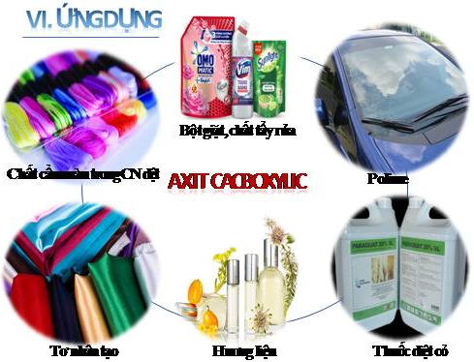

**\* Điều chế:**

***1. Phương pháp lên men giấm : ( phương pháp cổ truyền)***

C2H5OH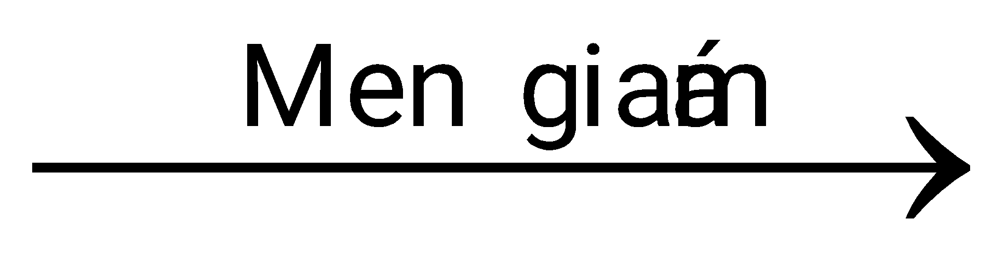CH3COOH+H2O

***2. Oxi hoá ankan:***

Tổng quát:

2R –CH2-CH2-R1 + 5O2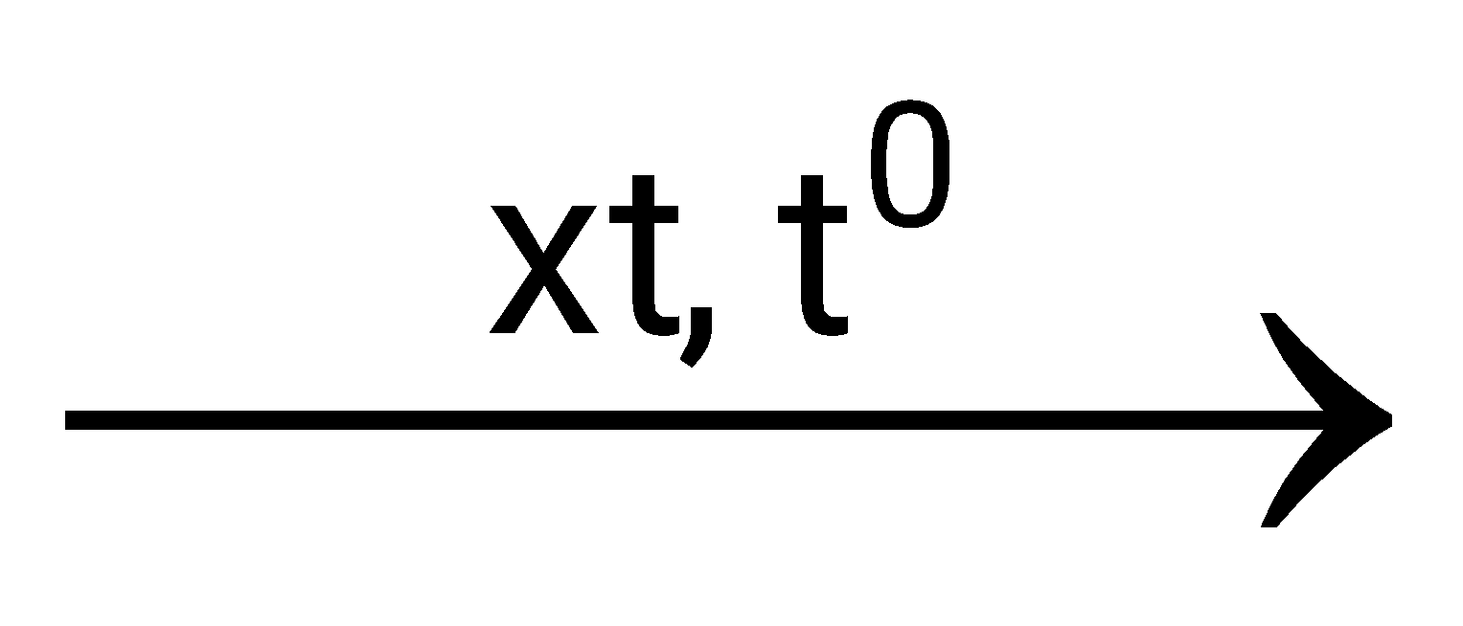2R-COOH + 2R1-COOH + 2H2O

Thí dụ:

2CH3CH2CH2CH3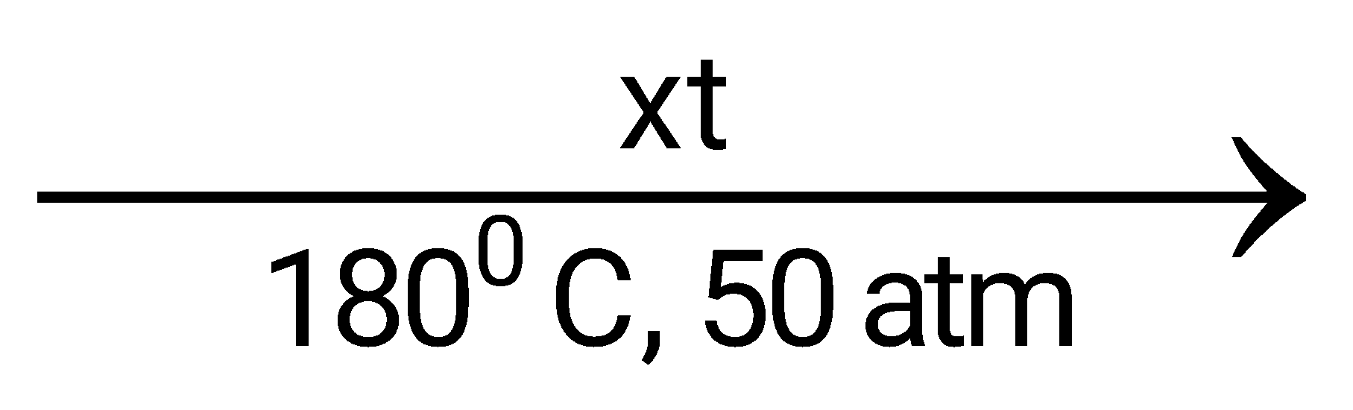4CH3COOH + 2H2O

**Hoạt động 3. Luyện tập (15 phút)**

**a. Mục tiêu:** Tái hiện và vận dụng những kiến thức đã học trong bài về cấu tạo phân tử, tính chất vật lí, tính chất hóa học, điều chế và ứng dụng của carboxylic acid.

**b. Nội dung:** Tổ chứctrò chơi trên phần mềm quizizz).

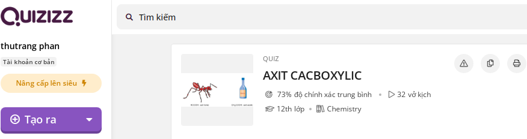

**c. Sản phẩm:** Câu trả lời của các câu hỏi trong trò chơi.

**d. Tổ chức thực hiện:**

***- Giao nhiệm vụ:***

**+** GV Cung cấp đường link cho HS vào chơi trò chơi.

***- Thực hiện nhiệm vụ:***

**+** HS tham gia trò chơi.

***- Kết luận:***

**+** GV theo dõi câu trả lời của HS, trao phần thưởng và nhận xét, bổ sung những câu trả lời chưa chính xác.

**4. Hoạt động 4: Vận dụng (10 phút)**

**a. Mục tiêu:** Vận dụng được kiến thức đã học về carboxylic acidgiải thích được một số hiện tượng lien quan đến carboxylic acid.

**b. Nội dung:** Nhiệm vụ về nhà nghiên cứu tìm hiểu một số vấn đề sau:

- Giải thích các trường hợp sau:

+ Tại sao khi bị kiến, ong đốt thường bôi vôi vào vết thương?

+ Hãy giải thích tại sao bỗng rượu để trong không khí lại bị chua và khi dùng bỗng rượu để nấu canh thì lại thấy có mùi thơm.?

- Tìm hiểu quy trình sản xuất giấm táo mèo.

**c. Sản phẩm:** HS phân công nhiệm vụ, ghi lại kết quả vào vở để báo cáo.

**d. Tổ chức thực hiện**

***- Chuyển giao nhiệm vụ:***

**+** GV giao nhiệm vụ cho HS như mục **Nội dung** và yêu cầu nghiêm túc thực hiện nhiệm vụ ở nhà. HS nộp bài làm vào buổi học tiếp theo.

***- Thực hiện nhiệm vụ:***

+ HS: thảo luận trả lời hai câu hỏi, Phân công NV về nhà cho các thành viên

***- Báo cáo kết quả và thảo luận:***

**+** GV chấm bài, nhận xét và có thể cho điểm.

***- Kết luận, nhận định:***

+ GV chốt kiến thức

**PHỤ LỤC**

**PHIẾU HỌC TẬP SỐ 1***Đọc thông tin và trả lời câu hỏi sau:*

1. Cho các chất sau: H-CHO; H-COOH; CH3COOH; C2H5-OH; CH2=CH-COOH; C6H5-COOH; HOOC-COOH; C6H6; HOOC-CH2-COOHC2H5COOH,...

*a) Đâu là công thức của carboxylic acid?giải thích,*

*b) Nêu định nghĩa về carboxylic acid.*

2. Viết CTCT các đồng phân acid của C4H8O2.

3. Hợp chất A có CTCT CH3-CH-COOH ten gọi của A là: 2-metyl-propanoic.

CH3

1. *Hãy nêu cách gọi tên thay thế của carboxylic acid.*
2. *Áp dụng gọi tên các đồng phân acid của C4H8O2.*
3. *Gọi tên hợp chất có CTCT sau:* CH3-CH2-CH2CH2-COOH

CH3-CH- CH2-COOH, *:* CH3-CH2- CH-COOH

CH3 CH3

**PHIẾU HỌC TẬP SỐ 2**

**1.** Đọc cách tiến hành thí nghiệm 1 đến 5 (trong phần hướng dẫn tiến hành thí nghiệm). Viết dự đoán hiện tượng vào ô “Dự đoán hiện tượng”.

**2.** Tiến hành thí nghiệm 1,2, 3, 4, 5 theo hướng dẫn, quay video, ghi lại hiện tượng quan sát được vào ô “Hiện tượng quan sát được”. So sánh kết quả thí nghiệm 2 và thí nghiệm 3, giải thích và viết PTHH (nếu có).

3. Dự đoán hiện tượng ngâm một chiếc đinh bị gỉ trong 1 cốc giấm (hoặc nước chanh) sau 1 ngày, đề xuất cách làm sạch bề mặt kim loại bị gỉ.

**4.** Xem video thí nghiệm 6. Ghi lại hiện tượng, viết PTHH và giải thích.

**5.** Rút ra kết luận và giải thích tính chất của carboxylic acid.

|  |  |  |  |  |
| --- | --- | --- | --- | --- |
| **STT** | **Tên thí nghiệm** | **Dự đoán hiện tượng** | **Hiện tượng quan sát được** | **Phương trình (nếu có)** |
| 1 | Tác dụng với chất chỉ thị màu |  |  |  |
| 2 | C2H5OH tác dụng với dd Ca(OH)2 |  |  |  |
| 3 | Giấm tác dụng với dd Ca(OH)2 |  |  |  |
| 4 | Giấm tác dụng với KL (Zn, Cu) |  |  |  |
| 5 | Giấm (chanh) tác dụng với sođa |  |  |  |
| 6 | Phản ứng este hóa |  |  |  |

**HƯỚNG DẪN LÀM THÍ NGHIỆM**

|  |  |  |
| --- | --- | --- |
| **TT** | **Thí nghiệm** | **Cách tiến hành** |
|  | **Tên thí nghiệm** |  |
| 1 | Tác dụng với chất chỉ thị màu | Nhỏ vài giọt nước chanh vào mẩu giấy quỳ tím |
| 2 | C2H5OH tác dụng với dd Ca(OH)2 | Nhỏ 2 giọt phenolphtalein (quỳ tím) vaò ống nghiệm có chứa dung dịch Ca(OH)2, nhỏ từ từ C2H5OH vào. Quan sát hiện tượng |
| 3 | Giấm tác dụng với dd Ca(OH)2 | Nhỏ 2 giọt phenolphtalein vaò ống nghiệm có chứa dung dịch Ca(OH)2, nhỏ từ từ Giấm (CH3COOH). Quan sát hiện tượng |
| 4 | Giấm tác dụng với KL (Zn, Cu) | Cho 4g bột Zn, Cu vào 2 ống nghiệm có chứa 10ml dung dịch Giấm (CH3COOH). |
| 5 | Giấm (chanh) tác dụng với sođa | Cắt đôi quả chanh, dùng dao khoét đổ sođa vào |
| 6 | Phản ứng este hóa | Theo dõi video thí nghiệm |

**DỰ KIẾN KẾT QUẢ THÍ NGHIỆM QUAN SÁT ĐƯỢC**

|  |  |  |  |
| --- | --- | --- | --- |
| **STT** | **Tên thí nghiệm** | **Hiện tượng quan sát được** | **Phương trình (nếu có)** |
| 1 | Tác dụng với chất chỉ thị màu | Quỳ tím chuyển màu đỏ |  |
| 2 | C2H5OH tác dụng với dd Ca(OH)2 | Ban đầu dung dịch có màu đỏ, không thay đổi |  |
| 3 | Giấm tác dụng với dd Ca(OH)2 | Ban đầu dung dịch có màu đỏ sau đó mất màu | CH3COOH + NaOH ⭢CH3COONa + H2O |
| 4 | Giấm tác dụng với KL (Zn) |  | 2CH3COOH + Zn ⭢(CH3COO)2Mg + H2 |
| 5 | Giấm (chanh) tác dụng với sođa |  | 2CH3COOH + Na2CO3 ⭢CH3COONa + CO2 + H2O |
| 6 | Phản ứng este hóa | Thấy dung dịch phân thành hai lớp |  |

**BẢNG KIỂM (HS tự đánh giá hoạt động thực hành)**

***(Đánh X vào ô “Đạt” hoặc “Không đạt” cho các tiêu chí của từng thí nghiệm)***

|  |  |  |  |  |  |  |  |  |  |
| --- | --- | --- | --- | --- | --- | --- | --- | --- | --- |
|  | **TIÊU CHÍ** | | | | | | | |  |
| ***Thí nghiệm*** | ***Có ghi lại hiện tượng dự đoán*** | | ***Thực hiện thành công thí nghiệm*** | | ***Mô tả đúng và đầy đủ***  ***hiện tượng*** | | ***Giải thích và viết đúng PTHH*** | | ***Ghi chú*** |
| Đạt | Không đạt | Đạt | Không đạt | Đạt | Không đạt | Đạt | Không đạt |  |
| **1** |  |  |  |  |  |  |  |  |  |
| **2** |  |  |  |  |  |  |  |  |  |
| **3** |  |  |  |  |  |  |  |  |  |
| **4** |  |  |  |  |  |  |  |  |  |
| **5** |  |  |  |  |  |  |  |  |  |
| **6** |  |  |  |  |  |  |  |  |  |

**Bảng tiêu chí đánh giá hoạt động báo cáo (30 điểm)**

|  |  |  |  |
| --- | --- | --- | --- |
| **TT** | **Tiêu chí** | **Điểm** | |
| **Điểm** | **Tối đa** |
| **1** | Thực hiện đúng thao tác thí nghiệm |  | **6** |
| **2** | Nêu đầy đủ các hiện tượng quan sát được. |  | **6** |
| **3** | Giải thích viết phương trình minh họa |  | **6** |
| **4** | Trả lời được các câu hỏi trong PHT |  | **6** |
| **5** | Kết luận đúng về tính chất của cacboxylic acid |  | **6** |
| **Tổng điểm** | | | **30** |

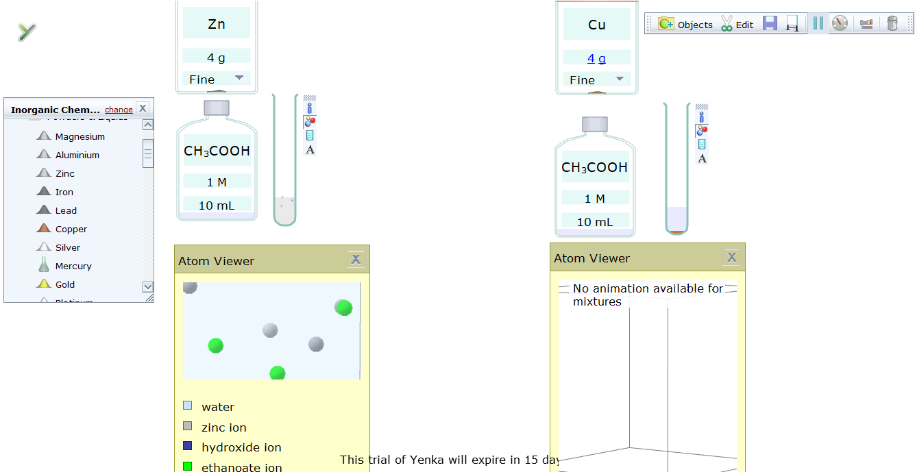

***ảnh thí nghiệm ảo Cu, Zn tác dụng với dung dịch CH3COOH trên phần mềm Yenka.***